

**รายงานผลการการจัดการทรัพย์**

**สินของราชการ และของบริจาค**

**(ตุลาคม 2567 - มีนาคม 2568)**

**ประจำปีงบประมาณ 2568**

**POLICE ITA 2025**

**สถานีตำรวจภูธรแม่ระมาด**

**ประจำเดือน ตุลาคม 2567**

1. **การมอบหมายให้เจ้าหน้าที่ตำรวจทำการตรวจสอบตรวจนับ**

สถานีตำรวจภูธรแม่ระมาด ได้มีการมอบหมายให้เจ้าหน้าที่ตำรวจที่รับผิดชอบทำการตรวจสอบและตรวจนับทรัพย์สินของทางราชการและของบริจาค จำแนกดังนี้

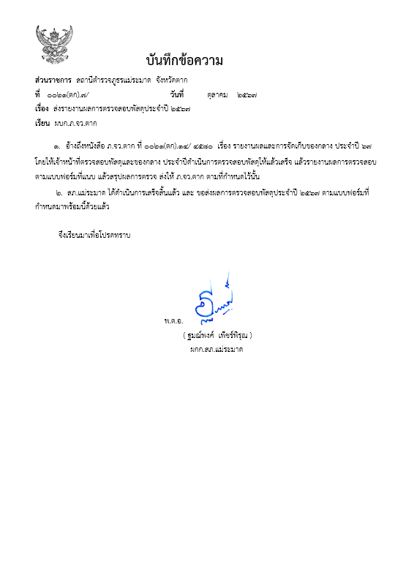

1. **การตรวจนับทรัพย์สินของทางราชการและของบริจาคประจำเดือน แยกเป็น 2 ส่วน คือ**

**๒.๑ การตรวจสอบตรวจนับทรัพย์สินของทางราชการ ของบริจาค**

**พ.ต.ต.หญิง ชุติมา เทพรัตน์ พร้อมเจ้าหน้าที่ฝ่ายอำนวยการทำการตรวจสอบตรวจนับทรัพย์สินของทางราชการ ของบริจาค ประจำเดือน ตุลาคม 2567 มีรายละเอียดดังนี้**

|  |  |  |
| --- | --- | --- |
| **กิจกรรม** | **การดำเนินการ** | **รูปถ่ายกิจกรรม** |
| **การจัดการทรัพย์สินของทางราชการ** | **1.ตรวจรถจักรยานยนต์ของทางราชการ**  สถานีตำรวจภูธรแม่ระมาด ได้ให้เจ้าหน้าที่ผู้รับผิดชอบดำเนินการตรวจสอบ การรับ จ่าย รถจักรยานยนต์ของทางราชการให้ตรงตามบัญชีสมุดคุมทรัพย์สินของทางราชการ วัตถุประสงค์เพื่อ ป้องกันการสูญหาย ตรวจสอบสภาพการใช้งานทรัพย์สินของทางราชการอย่างสม่ำเสมอ ตรงตามคำร้องขอเบิกยืมใช้ในการปฏิบัติราชการอย่างถูกต้องตามระเบียบ การบำรุงรักษาตามวงรอบ รวมถึงการตรวจสอบปริมาณและความต้องการใช้งานได้อย่างเพียงพอในการปฏิบัติราชการและเกิดประโยชน์สูงสุดต่อทางราชการต่อไป |  |

|  |  |  |
| --- | --- | --- |
| **กิจกรรม** | **การดำเนินการ** | **รูปถ่ายกิจกรรม** |
| **การจัดการทรัพย์สินของทางราชการ** | **2.ตรวจรถรถยนต์ของทางราชการ**  สถานีตำรวจภูธรแม่ระมาด ได้ให้เจ้าหน้าที่ผู้รับผิดชอบดำเนินการตรวจสอบ การรับ จ่าย รถยนต์ของทางราชการให้ตรงตามบัญชีสมุดคุมทรัพย์สินของทางราชการ วัตถุประสงค์เพื่อ ป้องกันการสูญหาย ตรวจสอบสภาพการใช้งานทรัพย์สินของทางราชการอย่างสม่ำเสมอ ตรงตามคำร้องขอเบิกยืมใช้ในการปฏิบัติราชการอย่างถูกต้องตามระเบียบ การบำรุงรักษาตามวงรอบ รวมถึงการตรวจสอบปริมาณและความต้องการใช้งานได้อย่างเพียงพอในการปฏิบัติราชการและเกิดประโยชน์สูงสุดต่อทางราชการต่อไป |  |
|  | **3.อาวุธยุทธภัณฑ์**  สถานีตำรวจภูธรแม่ระมาด ได้ให้เจ้าหน้าที่ผู้รับผิดชอบดำเนินการตรวจสอบ การรับ จ่าย อาวุธยุทธภัณฑ์ของทางราชการให้ตรงตามบัญชีสมุดคุมทรัพย์สินของทางราชการ วัตถุประสงค์เพื่อ ป้องกันการสูญหาย ตรวจสอบสภาพการใช้งานทรัพย์สินของทางราชการอย่างสม่ำเสมอ ตรงตามคำร้องขอเบิกยืมใช้ในการปฏิบัติราชการอย่างถูกต้องตามระเบียบ การบำรุงรักษาตามวงรอบ รวมถึงการตรวจสอบปริมาณและความต้องการใช้งานได้อย่างเพียงพอในการปฏิบัติราชการและเกิดประโยชน์สูงสุดต่อทางราชการต่อไป |  |
|  | **๔.สิ่งของหลวงอื่น**  สถานีตำรวจภูธรแม่ระมาด ได้ให้เจ้าหน้าที่ผู้รับผิดชอบดำเนินการตรวจสอบ การรับ จ่าย สิ่งของหลวงอื่น ของทางราชการให้ตรงตามบัญชีสมุดคุมทรัพย์สินของทางราชการ วัตถุประสงค์เพื่อ ป้องกันการสูญหาย ตรวจสอบสภาพการใช้งานทรัพย์สินของทางราชการอย่างสม่ำเสมอ ตรงตามคำร้องขอเบิกยืมใช้ในการปฏิบัติราชการอย่างถูกต้องตามระเบียบ การบำรุงรักษาตามวงรอบ รวมถึงการตรวจสอบปริมาณและความต้องการใช้งานได้อย่างเพียงพอในการปฏิบัติราชการและเกิดประโยชน์สูงสุดต่อทางราชการต่อไป |  |
|  | **4.ของบริจาค**  สถานีตำรวจภูธรแม่ระมาด ได้ให้เจ้าหน้าที่ผู้รับผิดชอบดำเนินการตรวจสอบ การรับ จ่าย **ของบริจาค** ของทางราชการให้ตรงตามบัญชีสมุดคุมทรัพย์สินของทางราชการ วัตถุประสงค์เพื่อ ป้องกันการสูญหาย ตรวจสอบสภาพการใช้งานทรัพย์สินของทางราชการอย่างสม่ำเสมอ ตรงตามคำร้องขอเบิกยืมใช้ในการปฏิบัติราชการอย่างถูกต้องตามระเบียบ การบำรุงรักษาตามวงรอบ รวมถึงการตรวจสอบปริมาณและความต้องการใช้งานได้อย่างเพียงพอในการปฏิบัติราชการและเกิดประโยชน์สูงสุดต่อทางราชการต่อไป |  |

**๒.๒ รายงานผลการตรวจสอบ**



สถานีตำรวจภูธรแม่ระมาด ได้มีการตรวจสอบทรัพย์สินของทางราชการและของบริจาคประจำเดือน พร้อมทั้งรายงานให้หัวหน้าสถานีได้รับทราบผลการปฏิบัติอย่างสม่ำเสมอ

**ประจำเดือน พฤศจิกายน 2567**

**การมอบหมายให้เจ้าหน้าที่ตำรวจทำการตรวจสอบตรวจนับ**

สถานีตำรวจภูธรแม่ระมาด ได้มีการมอบหมายให้เจ้าหน้าที่ตำรวจที่รับผิดชอบทำการตรวจสอบและตรวจนับทรัพย์สินของทางราชการและของบริจาค จำแนกดังนี้

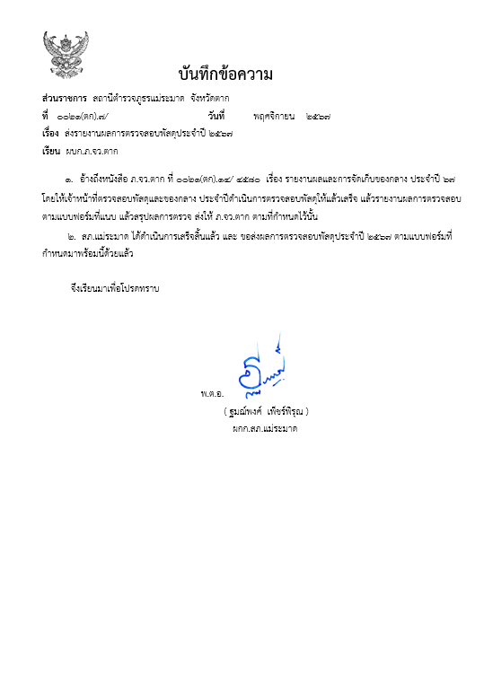

**การตรวจนับทรัพย์สินของทางราชการและของบริจาคประจำเดือน แยกเป็น 2 ส่วน คือ**

**๒.๑ การตรวจสอบตรวจนับทรัพย์สินของทางราชการ ของบริจาค**

**พ.ต.ต.หญิง ชุติมา เทพรัตน์ พร้อมเจ้าหน้าที่ฝ่ายอำนวยการทำการตรวจสอบตรวจนับทรัพย์สินของทางราชการ ของบริจาค ประจำเดือน พฤศจิกายน 2567 มีรายละเอียดดังนี้**

|  |  |  |
| --- | --- | --- |
| **กิจกรรม** | **การดำเนินการ** | **รูปถ่ายกิจกรรม** |
| **การจัดการทรัพย์สินของทางราชการ** | **1.ตรวจรถจักรยานยนต์ของทางราชการ**  สถานีตำรวจภูธรแม่ระมาด ได้ให้เจ้าหน้าที่ผู้รับผิดชอบดำเนินการตรวจสอบ การรับ จ่าย รถจักรยานยนต์ของทางราชการให้ตรงตามบัญชีสมุดคุมทรัพย์สินของทางราชการ วัตถุประสงค์เพื่อ ป้องกันการสูญหาย ตรวจสอบสภาพการใช้งานทรัพย์สินของทางราชการอย่างสม่ำเสมอ ตรงตามคำร้องขอเบิกยืมใช้ในการปฏิบัติราชการอย่างถูกต้องตามระเบียบ การบำรุงรักษาตามวงรอบ รวมถึงการตรวจสอบปริมาณและความต้องการใช้งานได้อย่างเพียงพอในการปฏิบัติราชการและเกิดประโยชน์สูงสุดต่อทางราชการต่อไป |  |

|  |  |  |
| --- | --- | --- |
| **กิจกรรม** | **การดำเนินการ** | **รูปถ่ายกิจกรรม** |
| **การจัดการทรัพย์สินของทางราชการ** | **2.ตรวจรถรถยนต์ของทางราชการ**  สถานีตำรวจภูธรแม่ระมาด ได้ให้เจ้าหน้าที่ผู้รับผิดชอบดำเนินการตรวจสอบ การรับ จ่าย รถยนต์ของทางราชการให้ตรงตามบัญชีสมุดคุมทรัพย์สินของทางราชการ วัตถุประสงค์เพื่อ ป้องกันการสูญหาย ตรวจสอบสภาพการใช้งานทรัพย์สินของทางราชการอย่างสม่ำเสมอ ตรงตามคำร้องขอเบิกยืมใช้ในการปฏิบัติราชการอย่างถูกต้องตามระเบียบ การบำรุงรักษาตามวงรอบ รวมถึงการตรวจสอบปริมาณและความต้องการใช้งานได้อย่างเพียงพอในการปฏิบัติราชการและเกิดประโยชน์สูงสุดต่อทางราชการต่อไป |  |
|  | **3.อาวุธยุทธภัณฑ์**  สถานีตำรวจภูธรแม่ระมาด ได้ให้เจ้าหน้าที่ผู้รับผิดชอบดำเนินการตรวจสอบ การรับ จ่าย อาวุธยุทธภัณฑ์ของทางราชการให้ตรงตามบัญชีสมุดคุมทรัพย์สินของทางราชการ วัตถุประสงค์เพื่อ ป้องกันการสูญหาย ตรวจสอบสภาพการใช้งานทรัพย์สินของทางราชการอย่างสม่ำเสมอ ตรงตามคำร้องขอเบิกยืมใช้ในการปฏิบัติราชการอย่างถูกต้องตามระเบียบ การบำรุงรักษาตามวงรอบ รวมถึงการตรวจสอบปริมาณและความต้องการใช้งานได้อย่างเพียงพอในการปฏิบัติราชการและเกิดประโยชน์สูงสุดต่อทางราชการต่อไป |  |
|  | **๔.สิ่งของหลวงอื่น**  สถานีตำรวจภูธรแม่ระมาด ได้ให้เจ้าหน้าที่ผู้รับผิดชอบดำเนินการตรวจสอบ การรับ จ่าย สิ่งของหลวงอื่น ของทางราชการให้ตรงตามบัญชีสมุดคุมทรัพย์สินของทางราชการ วัตถุประสงค์เพื่อ ป้องกันการสูญหาย ตรวจสอบสภาพการใช้งานทรัพย์สินของทางราชการอย่างสม่ำเสมอ ตรงตามคำร้องขอเบิกยืมใช้ในการปฏิบัติราชการอย่างถูกต้องตามระเบียบ การบำรุงรักษาตามวงรอบ รวมถึงการตรวจสอบปริมาณและความต้องการใช้งานได้อย่างเพียงพอในการปฏิบัติราชการและเกิดประโยชน์สูงสุดต่อทางราชการต่อไป |  |
|  | **4.ของบริจาค**  สถานีตำรวจภูธรแม่ระมาด ได้ให้เจ้าหน้าที่ผู้รับผิดชอบดำเนินการตรวจสอบ การรับ จ่าย **ของบริจาค** ของทางราชการให้ตรงตามบัญชีสมุดคุมทรัพย์สินของทางราชการ วัตถุประสงค์เพื่อ ป้องกันการสูญหาย ตรวจสอบสภาพการใช้งานทรัพย์สินของทางราชการอย่างสม่ำเสมอ ตรงตามคำร้องขอเบิกยืมใช้ในการปฏิบัติราชการอย่างถูกต้องตามระเบียบ การบำรุงรักษาตามวงรอบ รวมถึงการตรวจสอบปริมาณและความต้องการใช้งานได้อย่างเพียงพอในการปฏิบัติราชการและเกิดประโยชน์สูงสุดต่อทางราชการต่อไป |  |

**๒.๒ รายงานผลการตรวจสอบ**



สถานีตำรวจภูธรแม่ระมาด ได้มีการตรวจสอบทรัพย์สินของทางราชการและของบริจาคประจำเดือน พร้อมทั้งรายงานให้หัวหน้าสถานีได้รับทราบผลการปฏิบัติอย่างสม่ำเสมอ

**ประจำเดือน ธันวาคม 2567**

**การมอบหมายให้เจ้าหน้าที่ตำรวจทำการตรวจสอบตรวจนับ**

สถานีตำรวจภูธรแม่ระมาด ได้มีการมอบหมายให้เจ้าหน้าที่ตำรวจที่รับผิดชอบทำการตรวจสอบและตรวจนับทรัพย์สินของทางราชการและของบริจาค จำแนกดังนี้

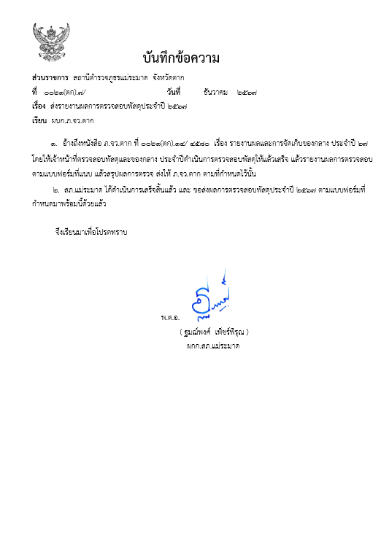

**การตรวจนับทรัพย์สินของทางราชการและของบริจาคประจำเดือน แยกเป็น 2 ส่วน คือ**

**๒.๑ การตรวจสอบตรวจนับทรัพย์สินของทางราชการ ของบริจาค**

**พ.ต.ต.หญิง ชุติมา เทพรัตน์ พร้อมเจ้าหน้าที่ฝ่ายอำนวยการทำการตรวจสอบตรวจนับทรัพย์สินของทางราชการ ของบริจาค ประจำเดือน ธันวาคม 2567 มีรายละเอียดดังนี้**

|  |  |  |
| --- | --- | --- |
| **กิจกรรม** | **การดำเนินการ** | **รูปถ่ายกิจกรรม** |
| **การจัดการทรัพย์สินของทางราชการ** | **1.ตรวจรถจักรยานยนต์ของทางราชการ**  สถานีตำรวจภูธรแม่ระมาด ได้ให้เจ้าหน้าที่ผู้รับผิดชอบดำเนินการตรวจสอบ การรับ จ่าย รถจักรยานยนต์ของทางราชการให้ตรงตามบัญชีสมุดคุมทรัพย์สินของทางราชการ วัตถุประสงค์เพื่อ ป้องกันการสูญหาย ตรวจสอบสภาพการใช้งานทรัพย์สินของทางราชการอย่างสม่ำเสมอ ตรงตามคำร้องขอเบิกยืมใช้ในการปฏิบัติราชการอย่างถูกต้องตามระเบียบ การบำรุงรักษาตามวงรอบ รวมถึงการตรวจสอบปริมาณและความต้องการใช้งานได้อย่างเพียงพอในการปฏิบัติราชการและเกิดประโยชน์สูงสุดต่อทางราชการต่อไป |  |

|  |  |  |
| --- | --- | --- |
| **กิจกรรม** | **การดำเนินการ** | **รูปถ่ายกิจกรรม** |
| **การจัดการทรัพย์สินของทางราชการ** | **2.ตรวจรถรถยนต์ของทางราชการ**  สถานีตำรวจภูธรแม่ระมาด ได้ให้เจ้าหน้าที่ผู้รับผิดชอบดำเนินการตรวจสอบ การรับ จ่าย รถยนต์ของทางราชการให้ตรงตามบัญชีสมุดคุมทรัพย์สินของทางราชการ วัตถุประสงค์เพื่อ ป้องกันการสูญหาย ตรวจสอบสภาพการใช้งานทรัพย์สินของทางราชการอย่างสม่ำเสมอ ตรงตามคำร้องขอเบิกยืมใช้ในการปฏิบัติราชการอย่างถูกต้องตามระเบียบ การบำรุงรักษาตามวงรอบ รวมถึงการตรวจสอบปริมาณและความต้องการใช้งานได้อย่างเพียงพอในการปฏิบัติราชการและเกิดประโยชน์สูงสุดต่อทางราชการต่อไป |  |
|  | **3.อาวุธยุทธภัณฑ์**  สถานีตำรวจภูธรแม่ระมาด ได้ให้เจ้าหน้าที่ผู้รับผิดชอบดำเนินการตรวจสอบ การรับ จ่าย อาวุธยุทธภัณฑ์ของทางราชการให้ตรงตามบัญชีสมุดคุมทรัพย์สินของทางราชการ วัตถุประสงค์เพื่อ ป้องกันการสูญหาย ตรวจสอบสภาพการใช้งานทรัพย์สินของทางราชการอย่างสม่ำเสมอ ตรงตามคำร้องขอเบิกยืมใช้ในการปฏิบัติราชการอย่างถูกต้องตามระเบียบ การบำรุงรักษาตามวงรอบ รวมถึงการตรวจสอบปริมาณและความต้องการใช้งานได้อย่างเพียงพอในการปฏิบัติราชการและเกิดประโยชน์สูงสุดต่อทางราชการต่อไป |  |
|  | **๔.สิ่งของหลวงอื่น**  สถานีตำรวจภูธรแม่ระมาด ได้ให้เจ้าหน้าที่ผู้รับผิดชอบดำเนินการตรวจสอบ การรับ จ่าย สิ่งของหลวงอื่น ของทางราชการให้ตรงตามบัญชีสมุดคุมทรัพย์สินของทางราชการ วัตถุประสงค์เพื่อ ป้องกันการสูญหาย ตรวจสอบสภาพการใช้งานทรัพย์สินของทางราชการอย่างสม่ำเสมอ ตรงตามคำร้องขอเบิกยืมใช้ในการปฏิบัติราชการอย่างถูกต้องตามระเบียบ การบำรุงรักษาตามวงรอบ รวมถึงการตรวจสอบปริมาณและความต้องการใช้งานได้อย่างเพียงพอในการปฏิบัติราชการและเกิดประโยชน์สูงสุดต่อทางราชการต่อไป |  |
|  | **4.ของบริจาค**  สถานีตำรวจภูธรแม่ระมาด ได้ให้เจ้าหน้าที่ผู้รับผิดชอบดำเนินการตรวจสอบ การรับ จ่าย **ของบริจาค** ของทางราชการให้ตรงตามบัญชีสมุดคุมทรัพย์สินของทางราชการ วัตถุประสงค์เพื่อ ป้องกันการสูญหาย ตรวจสอบสภาพการใช้งานทรัพย์สินของทางราชการอย่างสม่ำเสมอ ตรงตามคำร้องขอเบิกยืมใช้ในการปฏิบัติราชการอย่างถูกต้องตามระเบียบ การบำรุงรักษาตามวงรอบ รวมถึงการตรวจสอบปริมาณและความต้องการใช้งานได้อย่างเพียงพอในการปฏิบัติราชการและเกิดประโยชน์สูงสุดต่อทางราชการต่อไป |  |

**๒.๒ รายงานผลการตรวจสอบ**



สถานีตำรวจภูธรแม่ระมาด ได้มีการตรวจสอบทรัพย์สินของทางราชการและของบริจาคประจำเดือน พร้อมทั้งรายงานให้หัวหน้าสถานีได้รับทราบผลการปฏิบัติอย่างสม่ำเสมอ

**ประจำเดือน มกราคม 2568**

**การมอบหมายให้เจ้าหน้าที่ตำรวจทำการตรวจสอบตรวจนับ**

สถานีตำรวจภูธรแม่ระมาด ได้มีการมอบหมายให้เจ้าหน้าที่ตำรวจที่รับผิดชอบทำการตรวจสอบและตรวจนับทรัพย์สินของทางราชการและของบริจาค จำแนกดังนี้

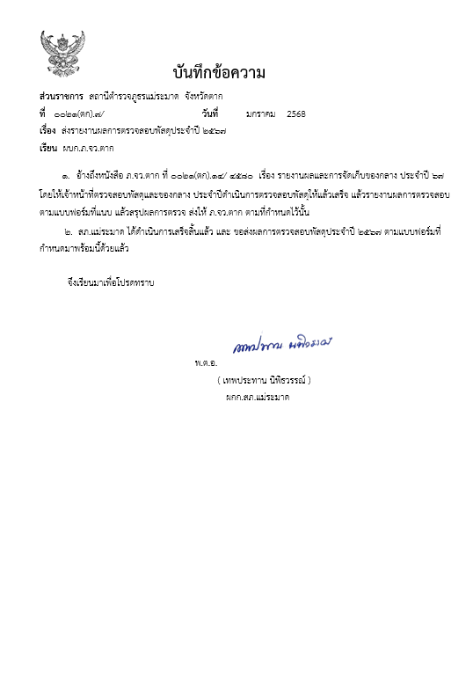

1. **การตรวจนับทรัพย์สินของทางราชการและของบริจาคประจำเดือน แยกเป็น 2 ส่วน คือ**

**๒.๑ การตรวจสอบตรวจนับทรัพย์สินของทางราชการ ของบริจาค**

**พ.ต.ต.หญิง ชุติมา เทพรัตน์ พร้อมเจ้าหน้าที่ฝ่ายอำนวยการทำการตรวจสอบตรวจนับทรัพย์สินของทางราชการ ของบริจาค ประจำเดือน มกราคม 2568 มีรายละเอียดดังนี้**

|  |  |  |
| --- | --- | --- |
| **กิจกรรม** | **การดำเนินการ** | **รูปถ่ายกิจกรรม** |
| **การจัดการทรัพย์สินของทางราชการ** | **1.ตรวจรถจักรยานยนต์ของทางราชการ**  สถานีตำรวจภูธรแม่ระมาด ได้ให้เจ้าหน้าที่ผู้รับผิดชอบดำเนินการตรวจสอบ การรับ จ่าย รถจักรยานยนต์ของทางราชการให้ตรงตามบัญชีสมุดคุมทรัพย์สินของทางราชการ วัตถุประสงค์เพื่อ ป้องกันการสูญหาย ตรวจสอบสภาพการใช้งานทรัพย์สินของทางราชการอย่างสม่ำเสมอ ตรงตามคำร้องขอเบิกยืมใช้ในการปฏิบัติราชการอย่างถูกต้องตามระเบียบ การบำรุงรักษาตามวงรอบ รวมถึงการตรวจสอบปริมาณและความต้องการใช้งานได้อย่างเพียงพอในการปฏิบัติราชการและเกิดประโยชน์สูงสุดต่อทางราชการต่อไป |  |

|  |  |  |
| --- | --- | --- |
| **กิจกรรม** | **การดำเนินการ** | **รูปถ่ายกิจกรรม** |
| **การจัดการทรัพย์สินของทางราชการ** | **2.ตรวจรถรถยนต์ของทางราชการ**  สถานีตำรวจภูธรแม่ระมาด ได้ให้เจ้าหน้าที่ผู้รับผิดชอบดำเนินการตรวจสอบ การรับ จ่าย รถยนต์ของทางราชการให้ตรงตามบัญชีสมุดคุมทรัพย์สินของทางราชการ วัตถุประสงค์เพื่อ ป้องกันการสูญหาย ตรวจสอบสภาพการใช้งานทรัพย์สินของทางราชการอย่างสม่ำเสมอ ตรงตามคำร้องขอเบิกยืมใช้ในการปฏิบัติราชการอย่างถูกต้องตามระเบียบ การบำรุงรักษาตามวงรอบ รวมถึงการตรวจสอบปริมาณและความต้องการใช้งานได้อย่างเพียงพอในการปฏิบัติราชการและเกิดประโยชน์สูงสุดต่อทางราชการต่อไป |  |
|  | **3.อาวุธยุทธภัณฑ์**  สถานีตำรวจภูธรแม่ระมาด ได้ให้เจ้าหน้าที่ผู้รับผิดชอบดำเนินการตรวจสอบ การรับ จ่าย อาวุธยุทธภัณฑ์ของทางราชการให้ตรงตามบัญชีสมุดคุมทรัพย์สินของทางราชการ วัตถุประสงค์เพื่อ ป้องกันการสูญหาย ตรวจสอบสภาพการใช้งานทรัพย์สินของทางราชการอย่างสม่ำเสมอ ตรงตามคำร้องขอเบิกยืมใช้ในการปฏิบัติราชการอย่างถูกต้องตามระเบียบ การบำรุงรักษาตามวงรอบ รวมถึงการตรวจสอบปริมาณและความต้องการใช้งานได้อย่างเพียงพอในการปฏิบัติราชการและเกิดประโยชน์สูงสุดต่อทางราชการต่อไป |  |
|  | **๔.สิ่งของหลวงอื่น**  สถานีตำรวจภูธรแม่ระมาด ได้ให้เจ้าหน้าที่ผู้รับผิดชอบดำเนินการตรวจสอบ การรับ จ่าย สิ่งของหลวงอื่น ของทางราชการให้ตรงตามบัญชีสมุดคุมทรัพย์สินของทางราชการ วัตถุประสงค์เพื่อ ป้องกันการสูญหาย ตรวจสอบสภาพการใช้งานทรัพย์สินของทางราชการอย่างสม่ำเสมอ ตรงตามคำร้องขอเบิกยืมใช้ในการปฏิบัติราชการอย่างถูกต้องตามระเบียบ การบำรุงรักษาตามวงรอบ รวมถึงการตรวจสอบปริมาณและความต้องการใช้งานได้อย่างเพียงพอในการปฏิบัติราชการและเกิดประโยชน์สูงสุดต่อทางราชการต่อไป |  |
|  | **4.ของบริจาค**  สถานีตำรวจภูธรแม่ระมาด ได้ให้เจ้าหน้าที่ผู้รับผิดชอบดำเนินการตรวจสอบ การรับ จ่าย **ของบริจาค** ของทางราชการให้ตรงตามบัญชีสมุดคุมทรัพย์สินของทางราชการ วัตถุประสงค์เพื่อ ป้องกันการสูญหาย ตรวจสอบสภาพการใช้งานทรัพย์สินของทางราชการอย่างสม่ำเสมอ ตรงตามคำร้องขอเบิกยืมใช้ในการปฏิบัติราชการอย่างถูกต้องตามระเบียบ การบำรุงรักษาตามวงรอบ รวมถึงการตรวจสอบปริมาณและความต้องการใช้งานได้อย่างเพียงพอในการปฏิบัติราชการและเกิดประโยชน์สูงสุดต่อทางราชการต่อไป |  |

**๒.๒ รายงานผลการตรวจสอบ**



สถานีตำรวจภูธรแม่ระมาด ได้มีการตรวจสอบทรัพย์สินของทางราชการและของบริจาคประจำเดือน พร้อมทั้งรายงานให้หัวหน้าสถานีได้รับทราบผลการปฏิบัติอย่างสม่ำเสมอ

**ประจำเดือน กุมภาพันธ์ 2568**

**การมอบหมายให้เจ้าหน้าที่ตำรวจทำการตรวจสอบตรวจนับ**

สถานีตำรวจภูธรแม่ระมาด ได้มีการมอบหมายให้เจ้าหน้าที่ตำรวจที่รับผิดชอบทำการตรวจสอบและตรวจนับทรัพย์สินของทางราชการและของบริจาค จำแนกดังนี้



1. **การตรวจนับทรัพย์สินของทางราชการและของบริจาคประจำเดือน แยกเป็น 2 ส่วน คือ**

**๒.๑ การตรวจสอบตรวจนับทรัพย์สินของทางราชการ ของบริจาค**

**พ.ต.ต.หญิง ชุติมา เทพรัตน์ พร้อมเจ้าหน้าที่ฝ่ายอำนวยการทำการตรวจสอบตรวจนับทรัพย์สินของทางราชการ ของบริจาค ประจำเดือน กุมภาพันธ์ 2568 มีรายละเอียดดังนี้**

|  |  |  |
| --- | --- | --- |
| **กิจกรรม** | **การดำเนินการ** | **รูปถ่ายกิจกรรม** |
| **การจัดการทรัพย์สินของทางราชการ** | **1.ตรวจรถจักรยานยนต์ของทางราชการ**  สถานีตำรวจภูธรแม่ระมาด ได้ให้เจ้าหน้าที่ผู้รับผิดชอบดำเนินการตรวจสอบ การรับ จ่าย รถจักรยานยนต์ของทางราชการให้ตรงตามบัญชีสมุดคุมทรัพย์สินของทางราชการ วัตถุประสงค์เพื่อ ป้องกันการสูญหาย ตรวจสอบสภาพการใช้งานทรัพย์สินของทางราชการอย่างสม่ำเสมอ ตรงตามคำร้องขอเบิกยืมใช้ในการปฏิบัติราชการอย่างถูกต้องตามระเบียบ การบำรุงรักษาตามวงรอบ รวมถึงการตรวจสอบปริมาณและความต้องการใช้งานได้อย่างเพียงพอในการปฏิบัติราชการและเกิดประโยชน์สูงสุดต่อทางราชการต่อไป |  |

|  |  |  |
| --- | --- | --- |
| **กิจกรรม** | **การดำเนินการ** | **รูปถ่ายกิจกรรม** |
| **การจัดการทรัพย์สินของทางราชการ** | **2.ตรวจรถรถยนต์ของทางราชการ**  สถานีตำรวจภูธรแม่ระมาด ได้ให้เจ้าหน้าที่ผู้รับผิดชอบดำเนินการตรวจสอบ การรับ จ่าย รถยนต์ของทางราชการให้ตรงตามบัญชีสมุดคุมทรัพย์สินของทางราชการ วัตถุประสงค์เพื่อ ป้องกันการสูญหาย ตรวจสอบสภาพการใช้งานทรัพย์สินของทางราชการอย่างสม่ำเสมอ ตรงตามคำร้องขอเบิกยืมใช้ในการปฏิบัติราชการอย่างถูกต้องตามระเบียบ การบำรุงรักษาตามวงรอบ รวมถึงการตรวจสอบปริมาณและความต้องการใช้งานได้อย่างเพียงพอในการปฏิบัติราชการและเกิดประโยชน์สูงสุดต่อทางราชการต่อไป |  |
|  | **3.อาวุธยุทธภัณฑ์**  สถานีตำรวจภูธรแม่ระมาด ได้ให้เจ้าหน้าที่ผู้รับผิดชอบดำเนินการตรวจสอบ การรับ จ่าย อาวุธยุทธภัณฑ์ของทางราชการให้ตรงตามบัญชีสมุดคุมทรัพย์สินของทางราชการ วัตถุประสงค์เพื่อ ป้องกันการสูญหาย ตรวจสอบสภาพการใช้งานทรัพย์สินของทางราชการอย่างสม่ำเสมอ ตรงตามคำร้องขอเบิกยืมใช้ในการปฏิบัติราชการอย่างถูกต้องตามระเบียบ การบำรุงรักษาตามวงรอบ รวมถึงการตรวจสอบปริมาณและความต้องการใช้งานได้อย่างเพียงพอในการปฏิบัติราชการและเกิดประโยชน์สูงสุดต่อทางราชการต่อไป |  |
|  | **๔.สิ่งของหลวงอื่น**  สถานีตำรวจภูธรแม่ระมาด ได้ให้เจ้าหน้าที่ผู้รับผิดชอบดำเนินการตรวจสอบ การรับ จ่าย สิ่งของหลวงอื่น ของทางราชการให้ตรงตามบัญชีสมุดคุมทรัพย์สินของทางราชการ วัตถุประสงค์เพื่อ ป้องกันการสูญหาย ตรวจสอบสภาพการใช้งานทรัพย์สินของทางราชการอย่างสม่ำเสมอ ตรงตามคำร้องขอเบิกยืมใช้ในการปฏิบัติราชการอย่างถูกต้องตามระเบียบ การบำรุงรักษาตามวงรอบ รวมถึงการตรวจสอบปริมาณและความต้องการใช้งานได้อย่างเพียงพอในการปฏิบัติราชการและเกิดประโยชน์สูงสุดต่อทางราชการต่อไป |  |
|  | **4.ของบริจาค**  สถานีตำรวจภูธรแม่ระมาด ได้ให้เจ้าหน้าที่ผู้รับผิดชอบดำเนินการตรวจสอบ การรับ จ่าย **ของบริจาค** ของทางราชการให้ตรงตามบัญชีสมุดคุมทรัพย์สินของทางราชการ วัตถุประสงค์เพื่อ ป้องกันการสูญหาย ตรวจสอบสภาพการใช้งานทรัพย์สินของทางราชการอย่างสม่ำเสมอ ตรงตามคำร้องขอเบิกยืมใช้ในการปฏิบัติราชการอย่างถูกต้องตามระเบียบ การบำรุงรักษาตามวงรอบ รวมถึงการตรวจสอบปริมาณและความต้องการใช้งานได้อย่างเพียงพอในการปฏิบัติราชการและเกิดประโยชน์สูงสุดต่อทางราชการต่อไป |  |

**๒.๒ รายงานผลการตรวจสอบ**



สถานีตำรวจภูธรแม่ระมาด ได้มีการตรวจสอบทรัพย์สินของทางราชการและของบริจาคประจำเดือน พร้อมทั้งรายงานให้หัวหน้าสถานีได้รับทราบผลการปฏิบัติอย่างสม่ำเสมอ

**ประจำเดือน มีนาคม 2568**

**การมอบหมายให้เจ้าหน้าที่ตำรวจทำการตรวจสอบตรวจนับ**

สถานีตำรวจภูธรแม่ระมาด ได้มีการมอบหมายให้เจ้าหน้าที่ตำรวจที่รับผิดชอบทำการตรวจสอบและตรวจนับทรัพย์สินของทางราชการและของบริจาค จำแนกดังนี้

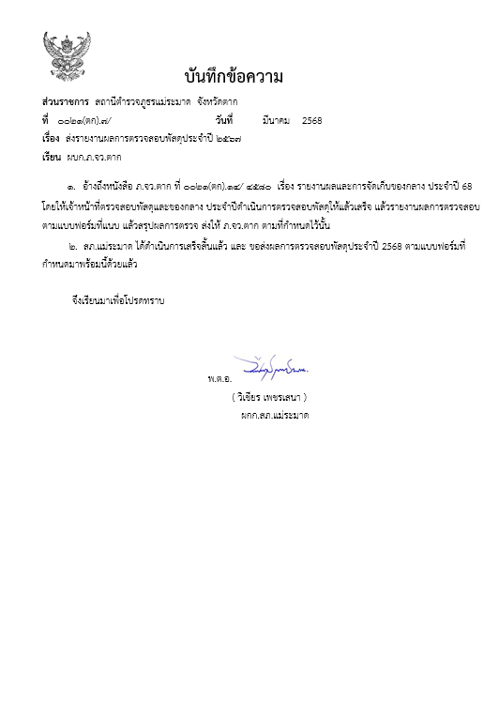

**การตรวจนับทรัพย์สินของทางราชการและของบริจาคประจำเดือน แยกเป็น 2 ส่วน คือ**

**๒.๑ การตรวจสอบตรวจนับทรัพย์สินของทางราชการ ของบริจาค**

**พ.ต.ต.หญิง ชุติมา เทพรัตน์ พร้อมเจ้าหน้าที่ฝ่ายอำนวยการทำการตรวจสอบตรวจนับทรัพย์สินของทางราชการ ของบริจาค ประจำเดือน มีนาคม 2568 มีรายละเอียดดังนี้**

|  |  |  |
| --- | --- | --- |
| **กิจกรรม** | **การดำเนินการ** | **รูปถ่ายกิจกรรม** |
| **การจัดการทรัพย์สินของทางราชการ** | **1.ตรวจรถจักรยานยนต์ของทางราชการ**  สถานีตำรวจภูธรแม่ระมาด ได้ให้เจ้าหน้าที่ผู้รับผิดชอบดำเนินการตรวจสอบ การรับ จ่าย รถจักรยานยนต์ของทางราชการให้ตรงตามบัญชีสมุดคุมทรัพย์สินของทางราชการ วัตถุประสงค์เพื่อ ป้องกันการสูญหาย ตรวจสอบสภาพการใช้งานทรัพย์สินของทางราชการอย่างสม่ำเสมอ ตรงตามคำร้องขอเบิกยืมใช้ในการปฏิบัติราชการอย่างถูกต้องตามระเบียบ การบำรุงรักษาตามวงรอบ รวมถึงการตรวจสอบปริมาณและความต้องการใช้งานได้อย่างเพียงพอในการปฏิบัติราชการและเกิดประโยชน์สูงสุดต่อทางราชการต่อไป |  |

|  |  |  |
| --- | --- | --- |
| **กิจกรรม** | **การดำเนินการ** | **รูปถ่ายกิจกรรม** |
| **การจัดการทรัพย์สินของทางราชการ** | **2.ตรวจรถรถยนต์ของทางราชการ**  สถานีตำรวจภูธรแม่ระมาด ได้ให้เจ้าหน้าที่ผู้รับผิดชอบดำเนินการตรวจสอบ การรับ จ่าย รถยนต์ของทางราชการให้ตรงตามบัญชีสมุดคุมทรัพย์สินของทางราชการ วัตถุประสงค์เพื่อ ป้องกันการสูญหาย ตรวจสอบสภาพการใช้งานทรัพย์สินของทางราชการอย่างสม่ำเสมอ ตรงตามคำร้องขอเบิกยืมใช้ในการปฏิบัติราชการอย่างถูกต้องตามระเบียบ การบำรุงรักษาตามวงรอบ รวมถึงการตรวจสอบปริมาณและความต้องการใช้งานได้อย่างเพียงพอในการปฏิบัติราชการและเกิดประโยชน์สูงสุดต่อทางราชการต่อไป |  |
|  | **3.อาวุธยุทธภัณฑ์**  สถานีตำรวจภูธรแม่ระมาด ได้ให้เจ้าหน้าที่ผู้รับผิดชอบดำเนินการตรวจสอบ การรับ จ่าย อาวุธยุทธภัณฑ์ของทางราชการให้ตรงตามบัญชีสมุดคุมทรัพย์สินของทางราชการ วัตถุประสงค์เพื่อ ป้องกันการสูญหาย ตรวจสอบสภาพการใช้งานทรัพย์สินของทางราชการอย่างสม่ำเสมอ ตรงตามคำร้องขอเบิกยืมใช้ในการปฏิบัติราชการอย่างถูกต้องตามระเบียบ การบำรุงรักษาตามวงรอบ รวมถึงการตรวจสอบปริมาณและความต้องการใช้งานได้อย่างเพียงพอในการปฏิบัติราชการและเกิดประโยชน์สูงสุดต่อทางราชการต่อไป |  |
|  | **๔.สิ่งของหลวงอื่น**  สถานีตำรวจภูธรแม่ระมาด ได้ให้เจ้าหน้าที่ผู้รับผิดชอบดำเนินการตรวจสอบ การรับ จ่าย สิ่งของหลวงอื่น ของทางราชการให้ตรงตามบัญชีสมุดคุมทรัพย์สินของทางราชการ วัตถุประสงค์เพื่อ ป้องกันการสูญหาย ตรวจสอบสภาพการใช้งานทรัพย์สินของทางราชการอย่างสม่ำเสมอ ตรงตามคำร้องขอเบิกยืมใช้ในการปฏิบัติราชการอย่างถูกต้องตามระเบียบ การบำรุงรักษาตามวงรอบ รวมถึงการตรวจสอบปริมาณและความต้องการใช้งานได้อย่างเพียงพอในการปฏิบัติราชการและเกิดประโยชน์สูงสุดต่อทางราชการต่อไป |  |
|  | **4.ของบริจาค**  สถานีตำรวจภูธรแม่ระมาด ได้ให้เจ้าหน้าที่ผู้รับผิดชอบดำเนินการตรวจสอบ การรับ จ่าย **ของบริจาค** ของทางราชการให้ตรงตามบัญชีสมุดคุมทรัพย์สินของทางราชการ วัตถุประสงค์เพื่อ ป้องกันการสูญหาย ตรวจสอบสภาพการใช้งานทรัพย์สินของทางราชการอย่างสม่ำเสมอ ตรงตามคำร้องขอเบิกยืมใช้ในการปฏิบัติราชการอย่างถูกต้องตามระเบียบ การบำรุงรักษาตามวงรอบ รวมถึงการตรวจสอบปริมาณและความต้องการใช้งานได้อย่างเพียงพอในการปฏิบัติราชการและเกิดประโยชน์สูงสุดต่อทางราชการต่อไป |  |

**๒.๒ รายงานผลการตรวจสอบ**



สถานีตำรวจภูธรแม่ระมาด ได้มีการตรวจสอบทรัพย์สินของทางราชการและของบริจาคประจำเดือน พร้อมทั้งรายงานให้หัวหน้าสถานีได้รับทราบผลการปฏิบัติอย่างสม่ำเสมอ